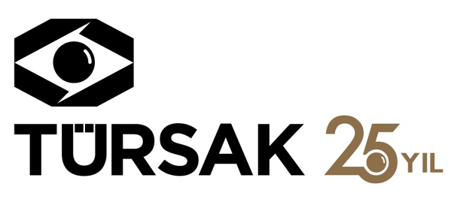

19.12.2016

Et ve Erkeklik İlişkisi Sorgulanıyor!

Et tüketimi ve erkeklik arasındaki ilişki, akademik araştırmalara bile konu olmuş. “Asado Hakkında Her Şey” belgeseli, biraz da bu ilişkiye açıklık getiriyor. 19. Randevu İstanbul Uluslararası Film Festivali kapsamındaki film, İlkay Kanık’ın sunumuyla seyirci karşısındaydı.

Türkiye Sinema ve Audiovisuel Kültür Vakfı (TÜRSAK) tarafından T.C. Kültür ve Turizm Bakanlığı’nın desteği ile gerçekleştirilen 19. Randevu İstanbul Uluslararası Film Festivali’nde Gastronomi Filmleri’nin özel sunumlarla gerçekleştirilen gösterimleri sürüyor. Arjantin’in et tüketimine dair önemli ipuçları veren “Asado Hakkında Her Şey” (Todo Sobre el Asado) filmi de Beykent Üniversitesi Gastronomi ve Mutfak Sanatları Bölümü öğretim üyesi İlkay Kanık’ın sunumu ile seyirci karşısına çıktı.

Son zamanlarda et tüketimi üzerine pek çok film çekildiğine dikkat çekerek sözlerine başlayan Kanık; pek çok belgeselde et tüketiminin gerçekten gerekli olup olmadığı sorgulanırken kimi filmlerde de özel et kültürlerinin tanıtıldığı ve teşvik edildiğini dile getirdi. Kanık, şöyle konuştu:

“Asado, Arjantin’in et yeme kültürü. Bizim de et yeme kültürümüz var; kurban kültürü, mangal kültürü. Yılda 40 kilo et tüketiyor bir Arjantinli. Bu rakam, ABD’de 25, Avrupa’da 18 kilo. Et tüketmek biraz da maskülen bir şey, belgeselde de onu anlatıyor. Yani barbekü hazırlayanlar hep erkek, kadınlar bu olayın dışında genelde. Et ve erkeklik arasında nasıl bir ilişki var; buna dair pek çok akademik çalışma da yapıldı, yapılıyor. Film bu açıdan da izlenebilir, buna dair de esprili bir anlatım dili var. Yani hem ‘asado’ kültürü hem et tüketim biçimleri hem de et ve erkeklik arasındaki ilişkiye dair pek çok şey öğrenilebilecek aynı zamanda eğlenceli bir film”

Arjantin’in barbekü kültürü olan ‘asado’ hakkındaki filmin yönetmenleri Mariano Cohn ve Gaston Duprat sadece bir yemek kültürünü ele almıyor aynı zamanda günlük hayatın önemli bir parçası olan bir ritüeli işleyerek toplumsal hayata da ayna tutuyor.

http://tursak.org.tr
http://randevuistanbul.tursak.org.tr
Facebook/randevuistanbul
Twitter/randevuistanbul
Instagram/randevuistanbul

Detaylı Bilgi ve Görsel İçin:
ZB Medya&İletişim
TEL: 0212 2274005 | CEP: 0532 4761329 – 0535 2665144
batuhanzumrut@zbiletisim.com & berksenoz@zbiletisim.com

